Приложение № 2
Реализация подходов по нормативному обеспечению создания и испытаний КБЛА/БАС

В данном подходе по категоризации предлагается гармонизировать требования, предъявляемые к беспилотным летательным аппаратам военного назначения и сертификационные требования, предъявляемые к беспилотным авиационным системам, используемых в отраслях народного хозяйства и в коммерческом применении.
При этом для каждой категории создается свой сертификационный базис, при выполнении требований которого изделие получает сертификат типа.

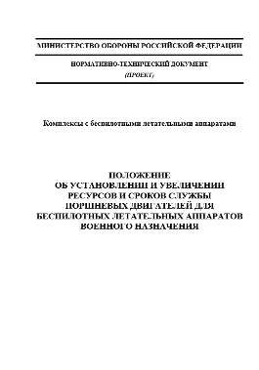
Категория 2
КБЛА
тактич. предназначения
Категория 1
КБЛА
опер.-тактич. предназначения
Категория 2
КБЛА
стратегич. предназначения
Категория 1
БАС местного значения (район)
Категория 1
КБЛА
ближнего действия
Категория 2
БАС областного
значения
Категория 3
БАС регионального значения
Категория 4
БАС федерального значения
Комплект
нормативной документации
(сертификационный базис)
для категории № 1
Комплект
нормативной документации
(сертификационный базис)
для категории № 2
Комплект
нормативной документации
(сертификационный базис)
для категории № 3
Комплект
нормативной документации
(сертификационный базис)
для категории № 4

Предлагаемая категоризация КБЛА/БАС в табличном виде

Категории КБЛА ВН |  |  | Глубина применения, км | Максимальная взлетная масса, кг | Высота полета, м | Скорость, км/ч
Ближнего действия | 1 | I | 3 | < 0,25 | 150 | < 150
 |  | II | 100 | 0,25 - 30 | < 3000 | < 250
Тактического предназначения | 2 | III | 100 - 250 | 30 - 200 | < 5000 | < 450
 |  | IV |  | 200 - 500 | < 7500
Оперативно-тактического предназначения | 3 | V | 250 - 500 | > 500 |  | любая
Стратегического предназначения | 4 | VI | > 500 |  | > 7500

Для БАС гражданского применения:
Категория 1 – местного (районного) предназначения
Категория 2 – областного предназначения
Категория 3 – регионального (окружного) предназначения
Категория 4 – межрегионального (федерального) предназначения

